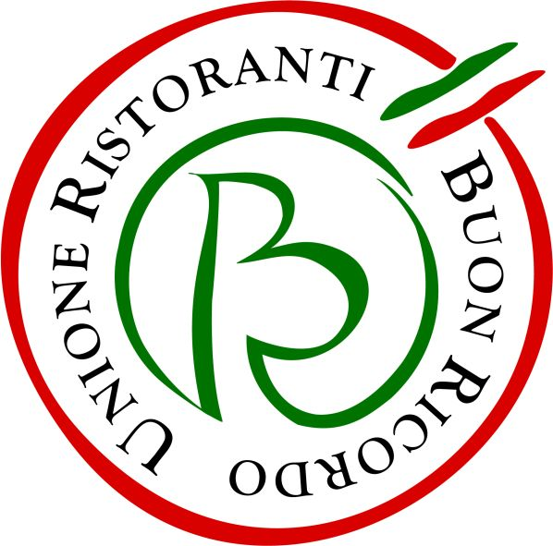

Con i Menu del Buon Ricordo
un viaggio gourmand nell’estate italiana
Lo propongono, dal mare ai monti, i ristoranti associati alla storica associazione
In regalo a chi lo degusta, il piatto dipinto a mano raffigurante la specialità del locale

Dal mare alle città d’arte alla montagna: l’estate italiana in tavola è griffata Buon Ricordo. Custodi e interpreti contemporanei della più autentica e poliedrica tradizione gastronomica delle regioni italiane, il ristoranti del Buon Ricordo hanno elaborato la versione estiva dei loro raffinati e golosi Menu del Buon Ricordo per Collezionisti di emozioni. A coloro che lo degusteranno, sarà regalato il piatto – simbolo del locale, dipinto a mano (come fin dalla nascita dell’associazione, nel 1964) dagli artigiani della Ceramica Artistica Solimene di Vietri sul Mare.

Proponendo questo Menu degustazione che racchiude in sé l’anima della loro terra, i ristoratori del Buon Ricordo intendono invitare turisti italiani e stranieri a fare un viaggio nella straordinaria varietà dei territori e della gastronomia della penisola. I ristoratori del Buon Ricordo saranno per i clienti preziosi amici, in grado di suggerire le bellezze storico, artistiche, naturalistiche delle loro città e dei loro borghi, i luoghi segreti da scoprire, le chicche enogastronomiche di cui poter far provvista durante il viaggio.

L’Unione Ristoranti del Buon Ricordo è stata la prima associazione italiana di imprenditori della ristorazione e ancor oggi è la più numerosa e nota tra i consumatori. Raggruppa un centinaio d’insegne (di cui 9 all’estero fra Europa e Giappone). Da 55 anni salvaguarda e valorizza le tante tradizioni e culture gastronomiche d’Italia, accomunando sotto l’egida della cucina del territorio (a quei tempi scarsamente considerata) ristoranti di città e di campagna, dal Nord al Sud. Il loro elenco e le loro specialità si trovano su un’agile guida in distribuzione gratuita nei ristoranti associati e sul sito www.buonricordo.com, dove vengono pubblicati anche gli eventi che organizzano nel corso dell’anno.

Informazioni: Unione Ristoranti del Buon Ricordo
Tel. 0521 706514 - www.buonricordo.com - info@buonricordo.com

Ufficio Stampa: AGORA’ di Marina Tagliaferri
Tel. 0481 62385 - www.studio-agora.it - agora@studio-agora.it

